30.03
Ученики 5-х классов интересно провели время в кинотеатре «Космос».

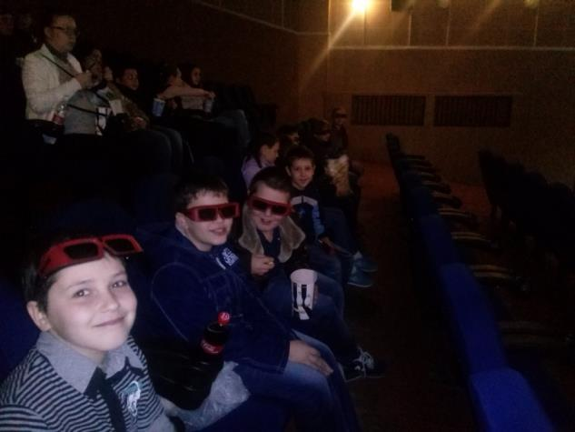

Ребята посмотрели фильм «Зверополис».

